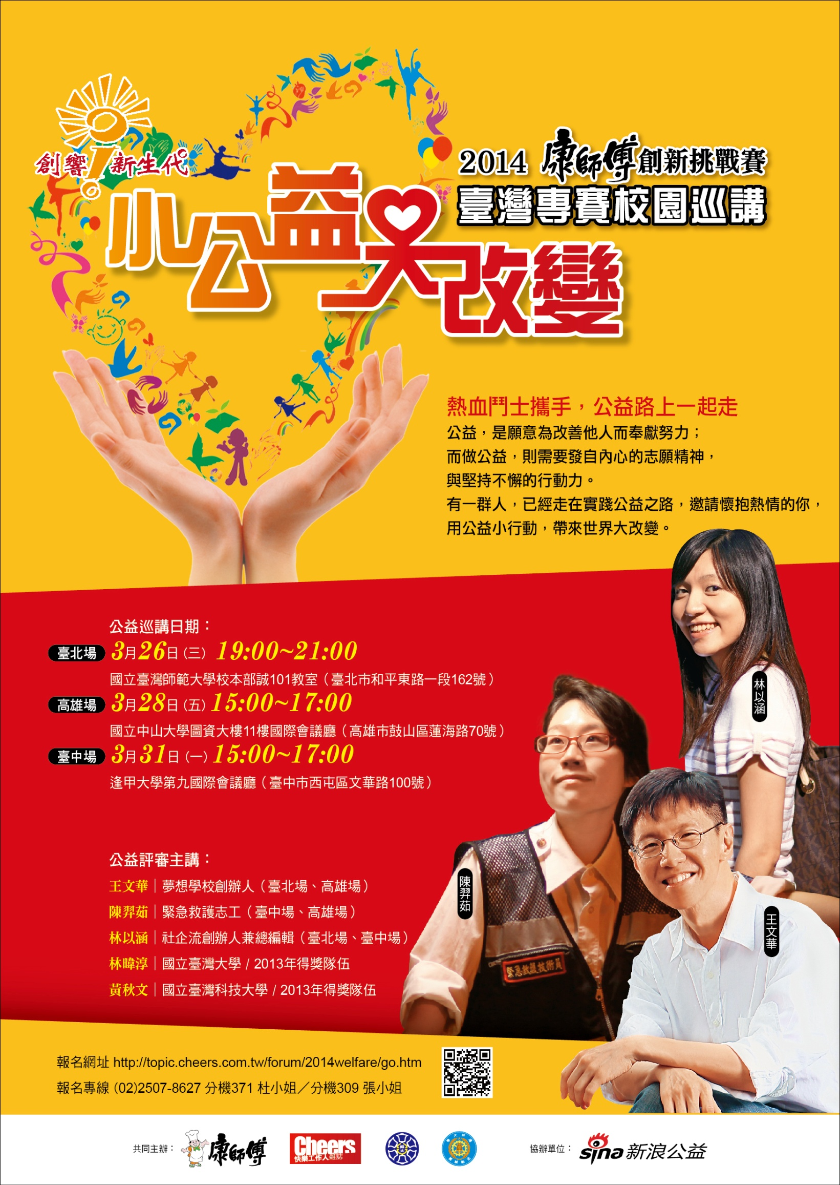

**2014康師傅創新挑戰賽臺灣專賽校園巡講團報單** 請重複列印使用，謝謝！

**(3月26日(三)@臺灣師範大學誠101，參加活動即獲康師傅泡麵、Cheers雜誌！)**

|  |  |  |  |  |  |  |  |
| --- | --- | --- | --- | --- | --- | --- | --- |
| 姓名 | 性別 | 電子郵件 | 聯絡手機  (寄送確認簡訊) | 學校 | 系所 | 收到天下雜誌相關訊息 | 收到康師傅相關訊息 |
|  | □男 □女 |  |  | 國立臺灣師範大學 |  | □是  □否 | □是  □否 |
|  | □男 □女 |  |  | 國立臺灣師範大學 |  | □是  □否 | □是  □否 |
|  | □男 □女 |  |  | 國立臺灣師範大學 |  | □是  □否 | □是  □否 |
|  | □男 □女 |  |  | 國立臺灣師範大學 |  | □是  □否 | □是  □否 |
|  | □男 □女 |  |  | 國立臺灣師範大學 |  | □是  □否 | □是  □否 |
|  | □男 □女 |  |  | 國立臺灣師範大學 |  | □是  □否 | □是  □否 |
|  | □男 □女 |  |  | 國立臺灣師範大學 |  | □是  □否 | □是  □否 |
|  | □男 □女 |  |  | 國立臺灣師範大學 |  | □是  □否 | □是  □否 |
|  | □男 □女 |  |  | 國立臺灣師範大學 |  | □是  □否 | □是  □否 |
|  | □男 □女 |  |  | 國立臺灣師範大學 |  | □是  □否 | □是  □否 |
|  | □男 □女 |  |  | 國立臺灣師範大學 |  | □是  □否 | □是  □否 |
|  | □男 □女 |  |  | 國立臺灣師範大學 |  | □是  □否 | □是  □否 |
|  | □男 □女 |  |  | 國立臺灣師範大學 |  | □是  □否 | □是  □否 |

|  |
| --- |
| 活動專線：(02)2507-8627 分機 371 杜小姐/分機309張小姐 |
| 本活動名額有限，盡速報名。主辦單位收到資料後，將以E-mail或簡訊確認您的席次，敬請填寫正確的E-mail與手機號碼。 |
| 特別聲明：如未來願意接收天下雜誌群相關訊息，表示已詳細閱讀並同意以下條款：天下雜誌集團（天下雜誌股份有限公司、天下生活出版股份有限公司、財團法人天下雜誌教育基金會、天宇股份有限公司）及各委外服務廠商基於客戶管理、統計及調查分析、會員管理、行銷及其他合於營業登記項目或章程所定業務需要之特定目的，在此向您蒐集本活動以下辨識個人資料類別，作為本公司營運期間於台灣地區寄送出版物及各項優惠訊息與調查分析使用。您可向本公司請求查閱、提供複本、更正或補充個人資訊，及請求刪除或停止處理利用，請您連繫天下雜誌群客戶服務中心(02)2662-0332。 若您填寫資料不完整時，可能會影響您收受出版物或優惠訊息之權利。 |